**Cadastro de CEP**

1). Na tela inicial do sistema, na barra de pesquisa procure por “CEP”, entre na opção “Tabela Universais – CEP- Tabela de Logradouro.

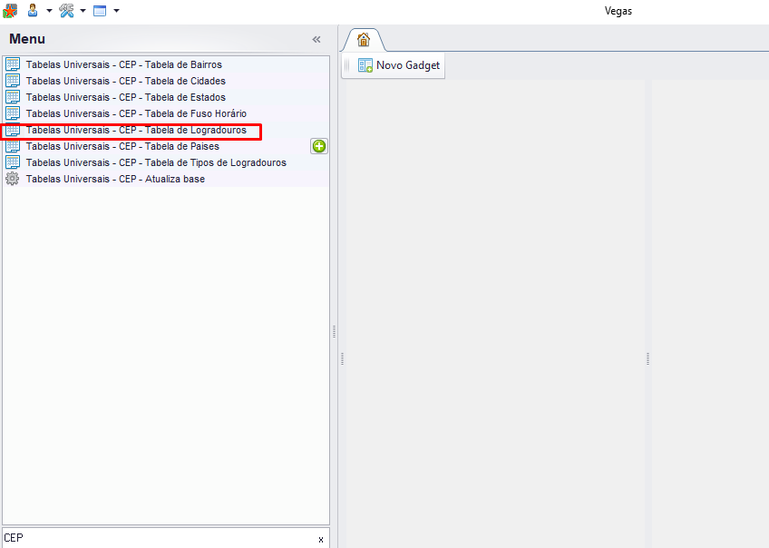

2). Após seguir as etapas anteriores, a tela abaixo abrirá.

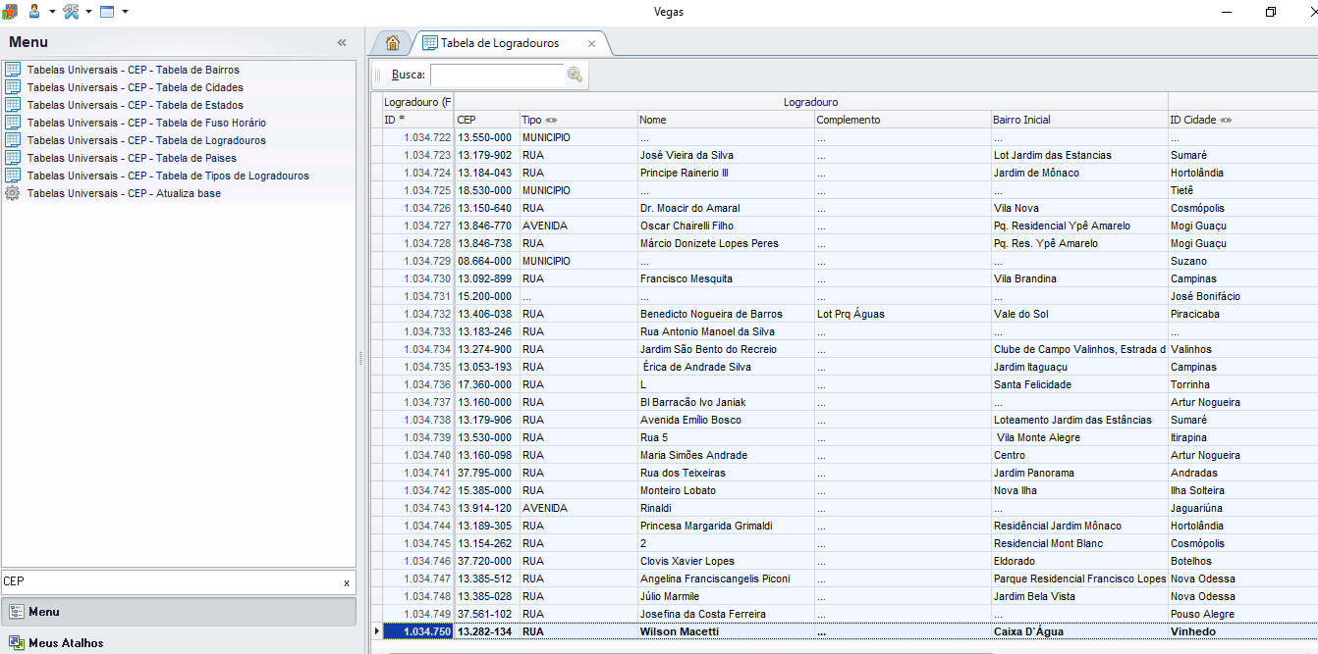

3). Para realizar o cadastro do CEP, aperte em seu teclado a “seta para baixo” e preencha todas as colunas, e para salvar “Seta para baixo e seta para cima”

4). Seguindo todas as etapas anteriores o cadastro foi realizado com sucesso.